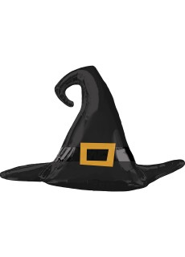

Dzień dobry! Przygotowałam kilka propozycji do pracy z Państwa dziećmi. Materiały do pracy są w załącznikach. Można oczywiście je drukować, można korzystać z nich na komputerze jeżeli nie ma innej możliwości. Udostępniam dla Państwa również linki.

Życzę powodzenia!

24. 11. 2020 r.

1. W związku ze zbliżającymi się Andrzejkowymi wróżbami słuchamy piosenkę i oglądamy prezentację, podaje link: https://www.youtube.com/watch?v=JFl9NLmiUuQ

Andrzejkowe wróżby -piosenka do podręcznika muzyki IV-VII

2. Następnie proszę naszykować bibułę i wykonać klucz, wzór znajduje się poniżej – załącznik 1.
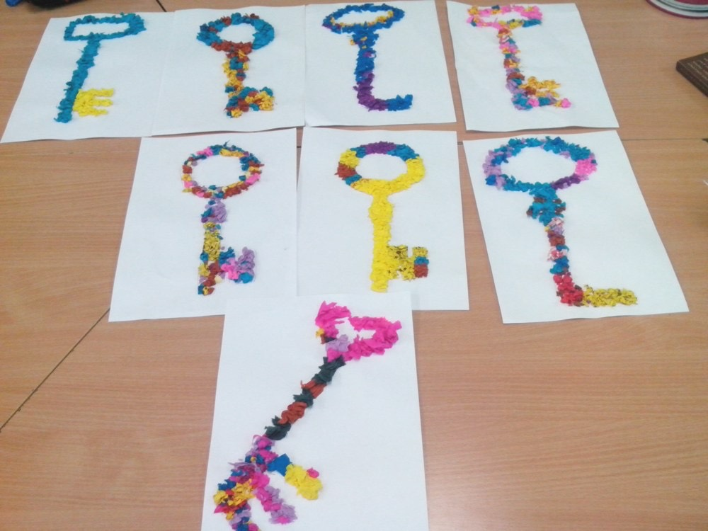
25. 11. 2020 r.

- Dziś spróbujemy wykleić plasteliną kontur świecy- załącznik 2.

- Słuchamy muzyki relaksacyjnej (oglądamy prezentację o jesieni), podaje link: https://www.youtube.com/watch?v=Oy3Tn_cCadQ Jesień muzyka relaksacyjna

26. 11. 2020 r

- A dziś proszę spróbować przelać wosk, można z tektury wyciąć klucz z szeroką dziurką, żeby łatwiej przelewał się wosk, wzór poniżej.
Proszę, żeby dzieci przyglądały się jak Państwo wykonują doświadczenie, można również wykonać je razem z dzieckiem. Następnie dziecko wyławia kawałki wosku z wody.

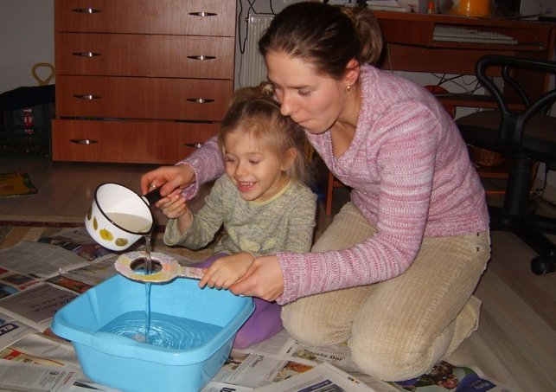
27. 11. 2020 r
1. Proponuję prace plastyczną zrobioną świecą. Proszę narysować z dzieckiem np. liść i pokolorować świecą. Następnie zamalowujemy rysunek farbami.

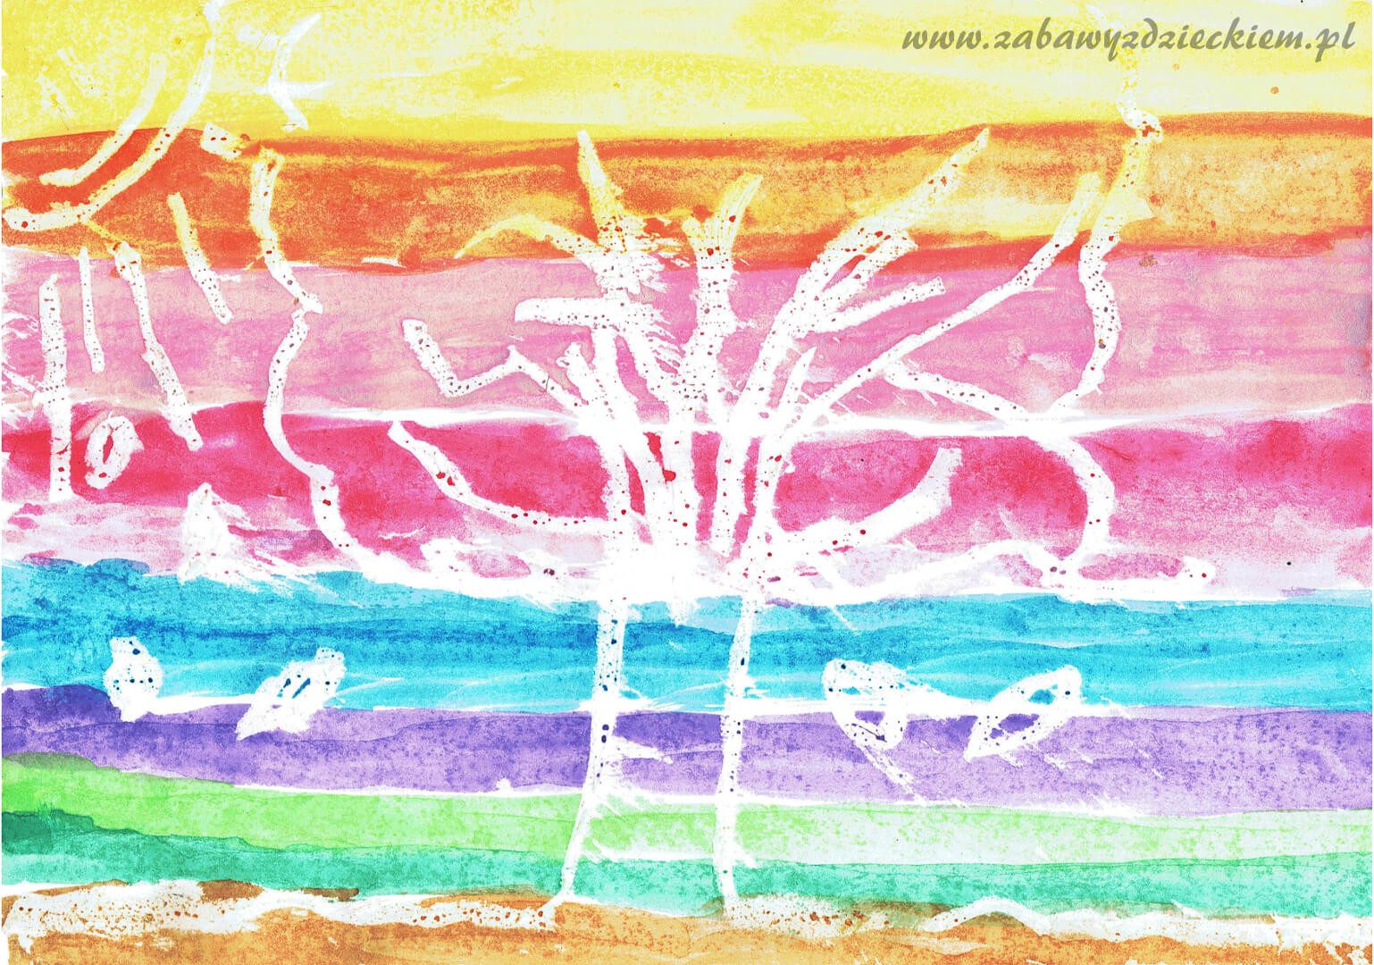

- Na koniec proszę ozdobić Andrzejkowy kapelusz ;)

To już wszystko. Pozdrawiam serdecznie
Katarzyna Dębska
Załącznik 1.

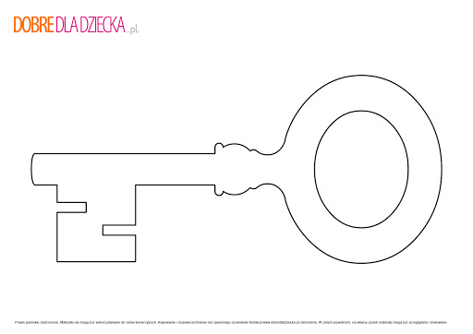

Załącznik 2.

Dodatkowe ćwiczenia: 24-27. 11. 2020 r.

- Zabawy manipulacyjne: proszę przygotować np. surowy makaron (muszelki lub świderki). Dziecko wkłada makaron na zmianę do pojemnika plastikowego i szklanego itd.

- Zabawy słuchowe: wkładamy do plastikowego pojemnika makaron, następnie potrząsamy pojemnikiem. Potrząsamy raz delikatnie, a raz mocniej. Dziecko słucha zmiany natężenia dźwięku. Cicho- głośno.

- Zabawy z wodą: wyławianie wosku z wody.

Dodatkowo:

- Robert- Proszę narysować linie faliste, następnie dziecko z pomocą rodzica rysuje linie faliste poziome przy użyciu świecy, następnie całość koloruje farbami.

- Artur – wskazywanie przedmiotów. Proszę rozłożyć przedmioty związane z posiłkiem np. w tym tygodniu: szklanka, talerzyk. Proszę, poprosić Artura o wybrane przedmioty lub poprosić o wskazanie ich.
Pozdrawiam serdecznie

